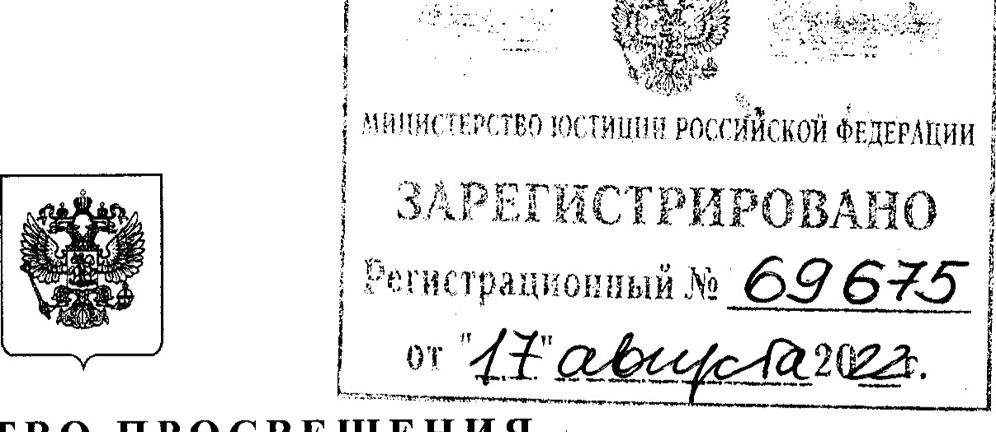
МИНИСТЕРСТВО ПРОСВЕЩЕНИЯ
РОССИЙСКОЙ ФЕДЕРАЦИИ
(МИНПРОСВЕЩЕНИЯ РОССИИ)

ПРИКАЗ
«И» 2022 г. № 568

Москва
О внесении изменений в федеральный государственный образовательный стандарт основного общего образования, утвержденный приказом
Министерства просвещения Российской Федерации от 31 мая 2021 г. № 287
В соответствии с подпунктом 4.2.30 пункта 4 Положения о Министерстве просвещения Российской Федерации, утвержденного постановлением Правительства
Российской Федерации от 28 июля 2018 г. № 884 (Собрание законодательства Российской Федерации, 2018, № 32, ст. 5343), и абзацем вторым пункта 30 Правил разработки, утверждения федеральных государственных образовательных стандартов и внесения в них изменений, утвержденных постановлением Правительства Российской Федерации от 12 апреля 2019 г. № 434 (Собрание законодательства Российской Федерации, 2019, № 16, ст. 1942), п р и к а з ы в а ю:
Утвердить прилагаемые изменения, которые вносятся в федеральный государственный образовательный стандарт основного общего образования, утвержденный приказом Министерства просвещения Российской Федерации от 31 мая 2021 г. N2 287 (зарегистрирован Министерством юстиции Российской

Федерации 5 июля 2021 г., регистрационный N2 64101).
Министр  СС. Кравцов
О внесении
Приложение
УТВЕРЖДЕНЫ приказом Министерства просвещения Российской Федерации от « [о^{р} »2022 г. № 468
ИЗМЕНЕНИЯ, которые вносятся в федеральный государственный образовательный стандарт основного общего образования, утвержденный приказом Министерства просвещения Российской Федерации от 3 1 мая 2021 г. № 287
- Абзац первый пункта 20 изложить в следующей редакции:
«20. Организация образовательной деятельности по программам основного общего образования может быть основана на делении обучающихся на две и более группы и различном построении учебного процесса в выделенных группах с учетом их успеваемости, образовательных потребностей и интересов, пола, общественных и профессиональных целей, в том числе обеспечивающих изучение родного языка в образовательных организациях, в которых наряду с русским языком изучается родной язык, государственный язык республик Российской Федерации, иностранный язык, а также углубленное изучение отдельных предметных областей или учебных предметов (далее — дифференциация обучения)».
- В подпункте 33.1 пункта 33:
а) строку восьмую таблицы изложить в следующей редакции:
Основы духовно-нравственной к льту ы на одов России | Основы духовно-нравственной культу ы на одов России
б) абзац девятый изложить в следующей редакции:
«Изучение учебного предмета «Основы духовно-нравственной культуры народов России» вводится поэтапно, учебный предмет преподается с 5 по 9 класс, начиная с 2023/24 учебного года»;
в) в абзаце десятом цифры «5549» заменить цифрами «5848».
2
- Подпункт 36.3 пункта 36 изложить в следующей редакции:
«36.3. Кабинеты по предметным областям должны быть оснащены комплектами наглядных пособий, карт, учебных макетов, специального оборудования, обеспечивающих развитие компетенций в соответствии с программой основного общего образования.
Кабинеты естественнонаучного цикла, в том числе кабинеты физики, химии, биологии, должны быть дополнительно оборудованы комплектами специального лабораторного оборудования, обеспечивающего проведение лабораторных работ и опытно-экспериментальной деятельности в соответствии с программой основного общего образования.
Допускается создание специально оборудованных кабинетов, интегрирующих средства обучения и воспитания по нескольким учебным предметам.».
- Абзац первый подпункта 37.3 пункта 37 изложить в следующей редакции:
«37.3. Организация должна предоставлять не менее одного учебника и (или) учебного пособия в печатной форме, выпущенных организациями, входящими в перечень организаций, осуществляющих выпуск учебных пособий, которые допускаются к использованию при реализации имеющих государственную аккредитацию образовательных программ начального общего, основного общего, среднего общего образования, необходимого для освоения программы основного общего образования, на каждого обучающегося по учебным предметам: русский язык, математика, физика, химия, биология, литература, география, история, обществознание, иностранные языки, информатика, а также не менее одного учебника и (или) учебного пособия в печатной и (или) электронной форме, необходимого для освоения программы основного общего образования, на каждого
[4
обучающегося по иным учебным предметам (дисциплинам, курсам) входящим как в обязательную часть учебного плана указанной программы, так и в часть, формируемую участниками образовательных ОТНОШеНИЙ.>>.
- Подпункт 45.8 пункта 45 изложить в следующей редакции:
«45.8. Предметные результаты по учебному предмету «Основы духовно-нравственной культуры народов России» предметной области «Основы духовно-нравственной культуры народов России» должны обеспечивать:
- понимание вклада представителей различных народов России в формирование ее цивилизационного наследия;
- понимание ценности многообразия культурных укладов народов
Российской Федерации;
З) поддержку интереса к традициям собственного народа и народов, проживающих в Российской Федерации;
- знание исторических примеров взаимопомощи и сотрудничества народов
Российской Федерации;
- формирование уважительного отношения к национальным и этническим ценностям, религиозным чувствам народов Российской Федерации;

6) осознание ценности межнационального и межрелигиозного согласия;
7) формирование представлений об образцах и примерах традиционного духовного наследия народов Российской Федерации.».

